|  |  |
| --- | --- |
| Gerb-BMSTU_01 | **Министерство науки и высшего образования Российской Федерации**  **Федеральное государственное бюджетное образовательное учреждение**  **высшего образования**  **«Московский государственный технический университет**  **имени Н.Э. Баумана**  **(национальный исследовательский университет)»**  **(МГТУ им. Н.Э. Баумана)** |

**Факультет «Информатика и системы управления»**

**Кафедра ИУ5 «Системы обработки информации и управления»**

Отчет по лабораторной работе

«Изучение библиотек обработки данных»

по дисциплине «Технологии машинного обучения»

Выполнила:

студентка группы РТ5-71 Каркавина А.А.

Проверил:

к.т.н., доц., Гапанюк Ю.Е.

2019 г.

**Цель работы:**

изучение библиотек обработки данных Pandas и PandaSQL.

**Описание задания:**

Часть 1.

Выполните первое демонстрационное задание "demo assignment" под названием "Exploratory data analysis with Pandas" со страницы курса https://mlcourse.ai/assignments

Часть 2.

Выполните следующие запросы с использованием двух различных библиотек - Pandas и PandaSQL:

один произвольный запрос на соединение двух наборов данных

один произвольный запрос на группировку набора данных с использованием функций агрегирования

Сравните время выполнения каждого запроса в Pandas и PandaSQL.

**Текст программы с экранными формами:**

Часть 1:

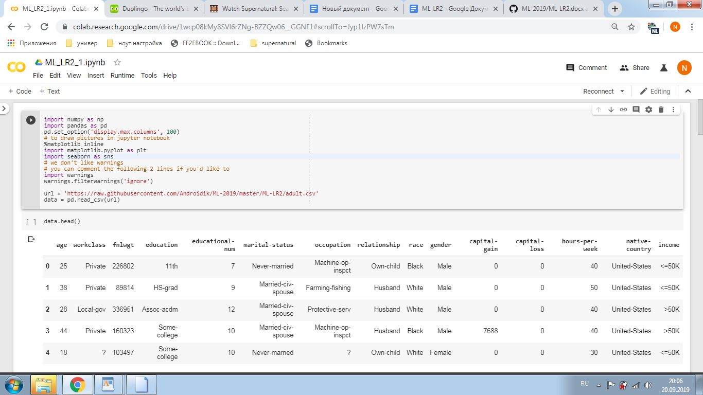

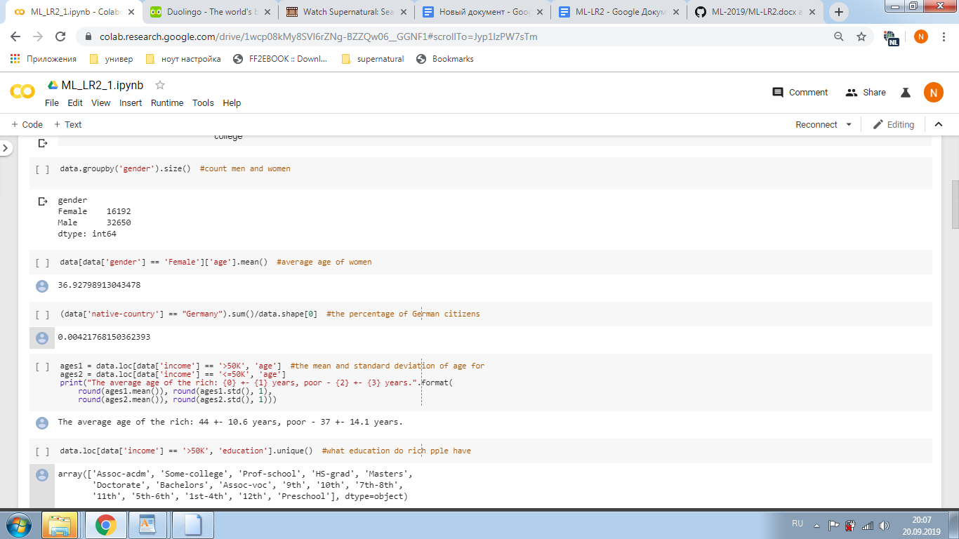

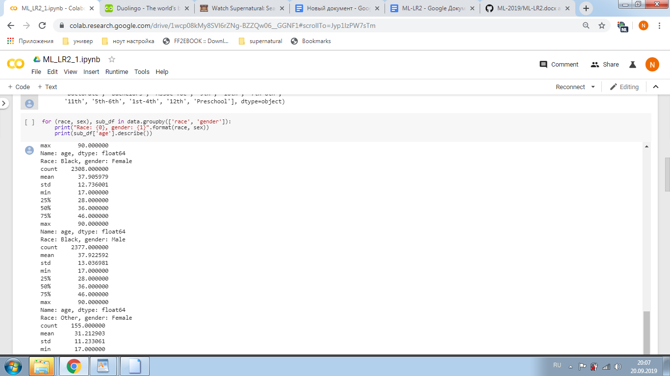

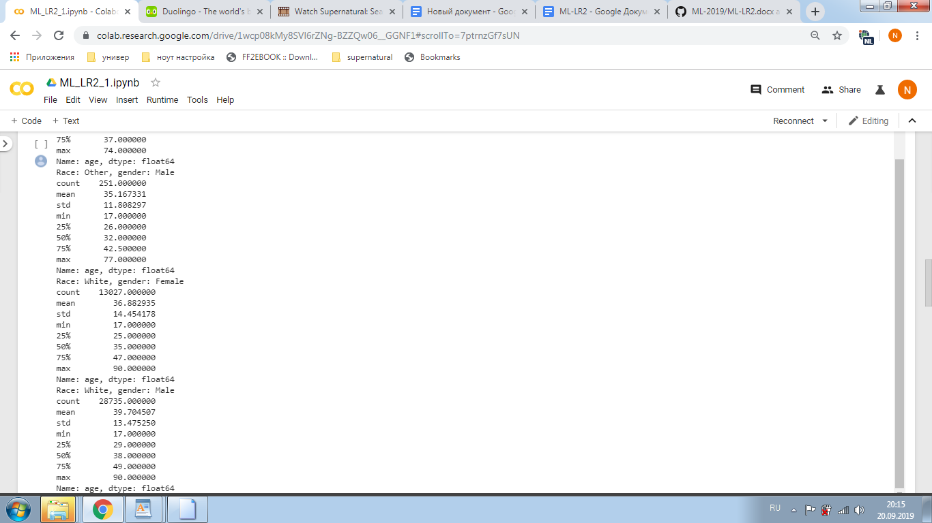

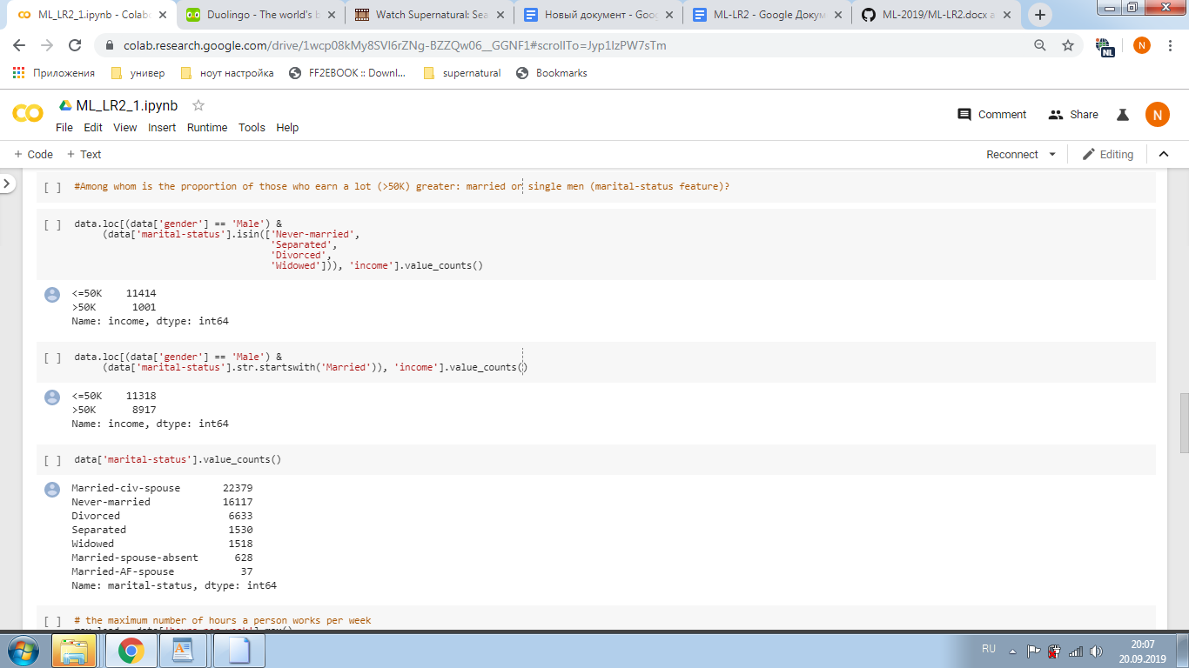

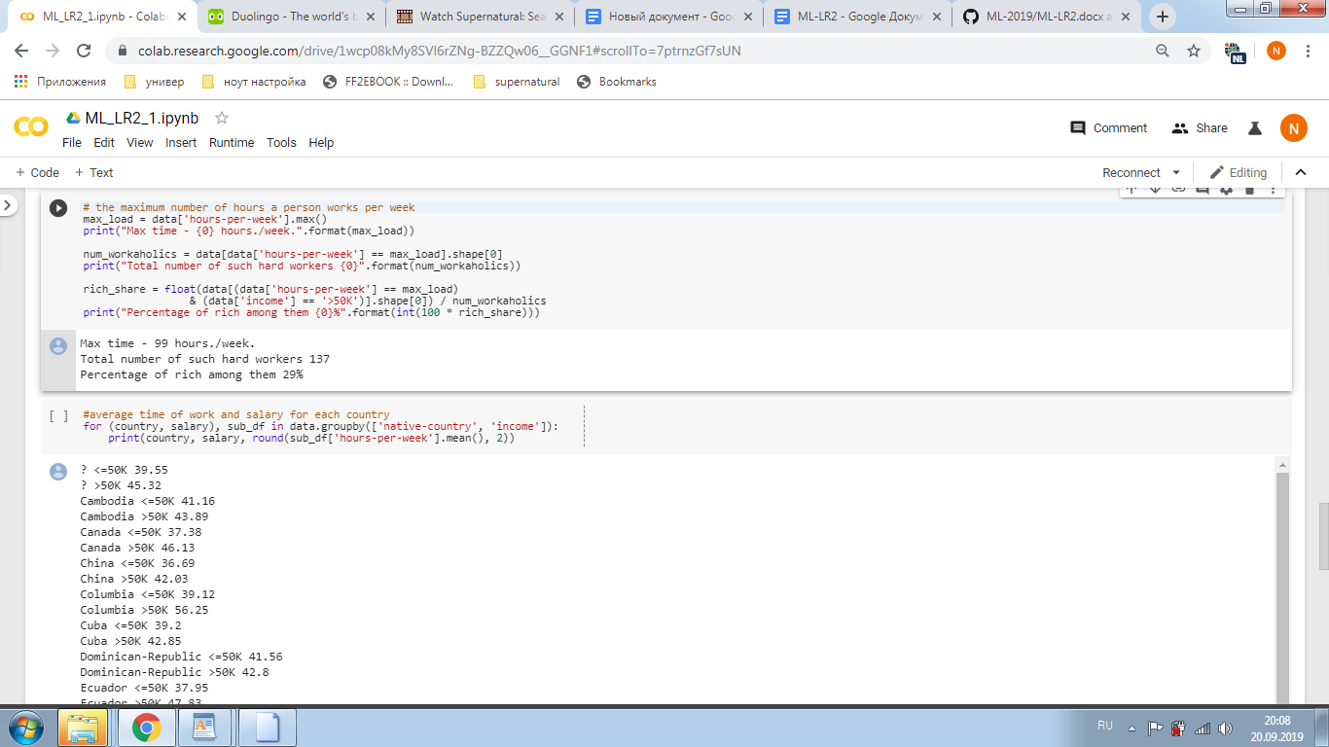

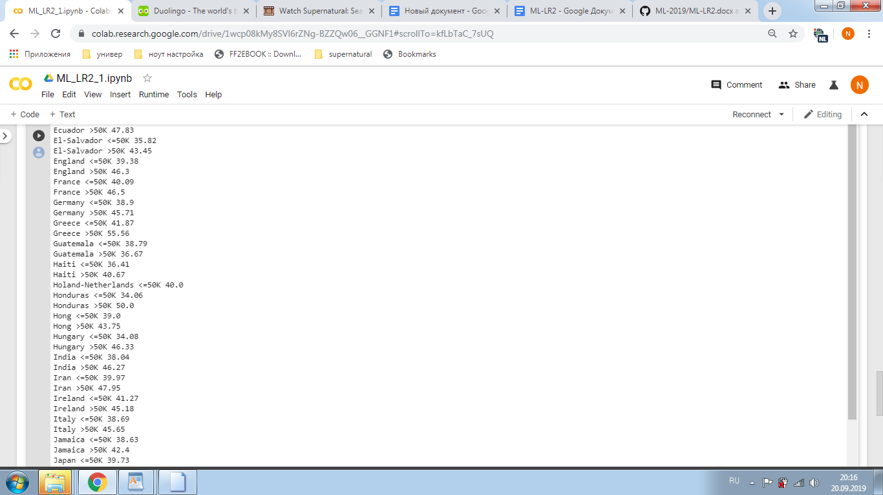

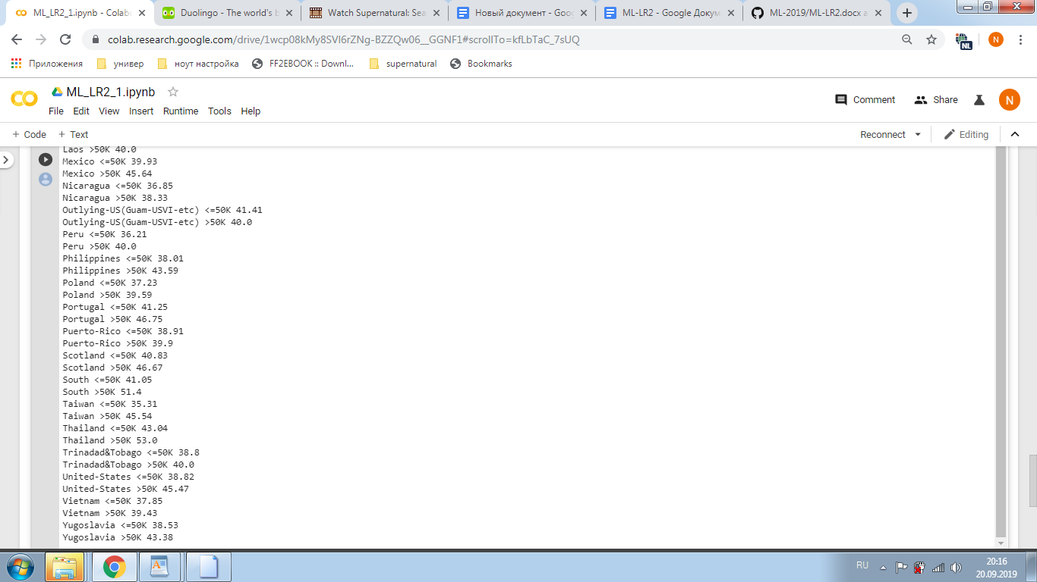

Часть 2:

